Presseinformation

Zumtobel mit German Design Award 2015 ausgezeichnet
LIGHT FIELDS evolution für herausragendes Design gewürdigt
Der renommierte German Design Award 2015 bestätigt Zumtobel einmal mehr in seiner Designkompetenz. Der renommierte Rat für Formgebung würdigt gleich drei Produkte von Zumtobel für ihr herausragendes Produktdesign und ihre effiziente Lichttechnologie. So überzeugte die LED-Leuchtenfamilie LIGHT FIELDS evolution die Juroren mit ihrer innovativen Gestaltungskraft und hohen Lichtqualität. Eine Special Mention für besondere Designqualität erhielten die LED-Hallenleuchte CRAFT sowie die LED-Leuchte SEQUENCE.
Dornbirn, 27. Oktober 2014 - Der German Design Award ist der Premiumpreis des Rat für Formgebung und wird in diesem Jahr zum vierten Mal vergeben. Ausgezeichnet werden hochkarätige Produkte und Projekte, ihre Hersteller und Gestalter, die wegweisend in der deutschen und internationalen Designlandschaft sind. „Die Auszeichnung mit dem German Design Award würdigt unser Bestreben, Produkte und Lichtlösungen von höchster Designqualität zu entwickeln, die für den Nutzer einen echten Mehrwert stiften“, so Stefan von Terzi, Marketing Director Zumtobel. „Mit LIGHT FIELDS ist uns eine Produktfamilie gelungen, die architektonische Gestaltung und bahnbrechende Technologien in einer Lichtlösung vereint.“ Die Preisverleihung findet am 13. Februar 2015 in Frankfurt statt.
Die ausgezeichneten Produkte im Überblick:
LIGHT FIELDS evolution: LED-Leuchtenfamilie für anspruchsvolle Beleuchtungsprojekte
Die LED-Leuchtenfamilie LIGHT FIELDS evolution, die von dem englischen Industriedesigner Christopher Redfern von Sottsass Associati entworfen wurde, vereint klares Design mit Innovation. Dank einheitlich schlanker Formensprache, schmaler Bauhöhe und hochwertigen Materialien sind die Leuchten ideal auf die zeitgenössische Büroarchitektur abgestimmt. LIGHT FIELDS evolution überzeugt allerdings nicht nur optisch, sondern auch technisch. In den verschiedenen Leuchtentypen kommen innovative Technologien zum Einsatz. Für die Einbau- sowie die Anbauleuchte hat Zumtobel den 3Dprotect®-Reflektor entwickelt. Die dreidimensionale Struktur schützt die LED-Module beim Einbau und verhindert Schäden durch elektrostatische Entladung bei der Installation. Der Reflektionsgrad der Struktur sorgt zugleich für eine Steigerung des Leuchtenwirkungsgrads. Die Steh- , Wand- und Pendelleuchte sind mit der innovativen litePrint®-Waveguide-Technologie ausgestattet, dank dieser die Lichtquelle trotz der minimalen Bauhöhe und des filigranen Rahmens im Verborgenen bleibt. Dadurch wird die hohe Leuchtdichte der einzelnen LED-Lichtpunkte perfekt aufgelöst. Durch die äußerst wirkungsvolle Mikropyramiden-Optik (MPO+) begeistert LIGHT FIELDS evolution in allen Ausführungen stets mit bester Entblendung und höchster Lichtqualität in unterschiedlichen Arbeitssituationen.
CRAFT: Effiziente und gezielte LED-Hallenleuchtung
Die LED-Hallenleuchte CRAFT ist das Ergebnis eines gemeinsamen Entwicklungsprojektes von Zumtobel und Arup. Mit hohen Lichtmengen von bis zu 28.000 Lumen übernimmt CRAFT Beleuchtungsaufgaben im industriellen Bereich; die innovative Linsentechnologie ermöglicht präzise Lichtlenkung. Mit quadratischer und engstrahlender Abstrahlcharakteristik löst die Leuchte unterschiedliche Beleuchtungsaufgaben – ohne sich überschneidende Lichtflächen gewinnt jede Lichtlösung deutlich an Gleichmäßigkeit und Effizienz. Die Rippenstruktur ist Designelement und sorgt durch den Luftstrom für Kühlung und Reinigung, was die LED-Lebensdauer deutlich verlängert.
SEQUENCE: Adaptive und punktgenaue Beleuchtung am Arbeitsplatz
Die LED-Leuchte SEQUENCE bietet eine optimale Kombination von Direkt- und Indirektbeleuchtung und punktet mit einer individuellen Steuerbarkeit der einzelnen Module. Damit entspricht die Leuchte den vielfältigen Anforderungen der Mitarbeiter an eine ideale Bürobeleuchtung und dem Bedürfnis nach Individualität in höchstem Maße. SEQUENCE ist als Pendel- und Anbauleuchte konzipiert und besteht aus wahlweise acht oder 14 baugleichen, aneinandergereihten Moduleinheiten mit je 6 x 3 mittig angeordneten LED-Lichtpunkten. Die 24 äußeren LEDs sorgen mithilfe eines opalfarbenen Abdeckrahmens für ein diffuses Umgebungslicht sowie für eine insgesamt sanftere Lichtverteilung. Neben dieser außergewöhnlichen Leistung zeichnet sich SEQUENCE dank des flachen Aluminiumgehäuses durch eine besonders schlanke Form aus, die sich optimal in jede Raumarchitektur einfügt. Für eine filigrane Optik sorgt außerdem die durchdachte Konstruktion der Leuchte, dank der sämtliche elektronische Bauteile nahezu unsichtbar in einem an der Oberseite leicht erhöhten Bereich des Leuchtenkörpers untergebracht sind.
Über den German Design Award
Als Wettbewerb, der die hohe Designkompetenz der Teilnehmer unterstreicht, genießt der German Design Award international hohes Ansehen in der Öffentlichkeit. Dafür sorgt auch das Renommee seines Auslobers, des Rat für Formgebung, der seit über 60 Jahren das deutsche Designgeschehen repräsentiert. Die unabhängige und international agierende Institution unterstützt Unternehmen darin, ihre Designkompetenz effizient zu kommunizieren und zielt gleichzeitig darauf ab, das Designverständnis der breiten Öffentlichkeit zu stärken. Die Jury des German Design Awards setzt sich aus anerkannten Designexperten zusammen, die aus der Wirtschaft, der Wissenschaft und der Gestaltungsindustrie kommen. In diesem Jahr wird der German Design Award zum ersten Mal in den eigenständigen Wettbewerbsformaten Excellent Product Design und Excellent Communications Design vergeben. Im Segment Excellent Product Design wurden insgesamt 2.250 internationale Beiträge eingereicht.
Bildunterschriften:

(Photo Credits: Zumtobel)
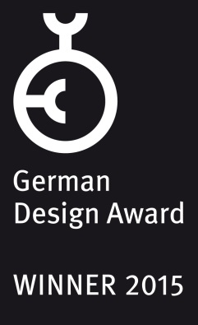
Bild 1: Für seine Designkompetenz wurde Zumtobel mit dem German Design Award 2015 ausgezeichnet
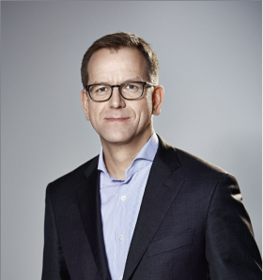
Bild 2: Stefan von Terzi, Director Marketing Zumtobel
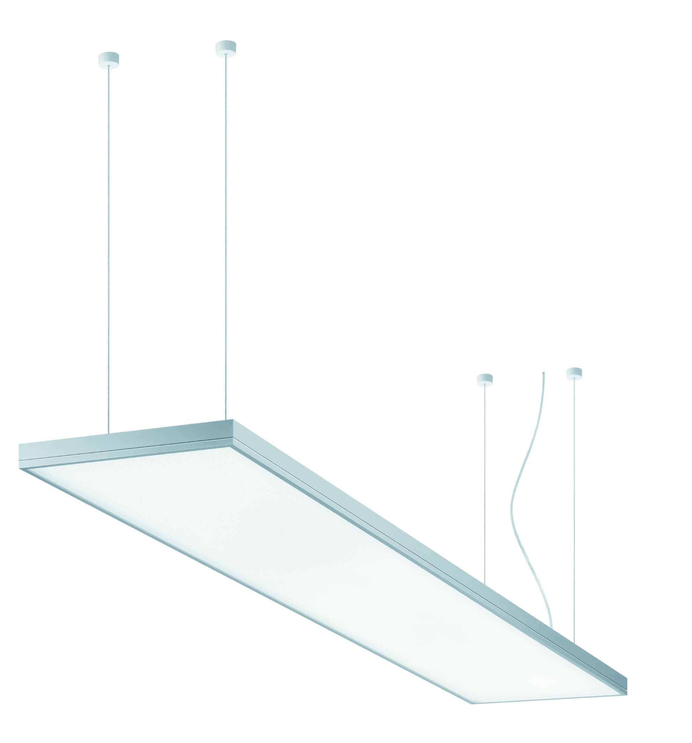
Bild 3: Pendelleuchte LIGHT FIELDS evolution
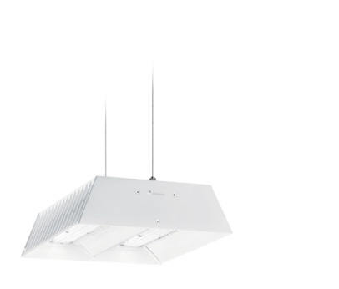
Bild 4: CRAFT – Effiziente und gezielte LED-Hallenleuchtung
Bild 5: SEQUENCE – Für eine adaptive und punktgenaue Beleuchtung am Arbeitsplatz
Pressekontakt:
Zumtobel Lighting GmbH
Sophie Moser
PR Manager
Schweizer Strasse 30
A-6850 Dornbirn

Tel +43-5572-390-26527
Mobil +43-664-80892-3074
E-Mail sophie.moser@zumtobel.com
www.zumtobel.com

Vertrieb Deutschland, Österreich, Schweiz:
ZG Licht Mitte-Ost GmbH  Grevenmarschstr. 74-78  32657 Lemgo  T +49-5261-212-0  F +49-5261-212-9000  E-Mail: info@zumtobel.de  www.zumtobel.de | ZG Licht Nord-West GmbH  Stahltwiete 20  22761 Hamburg  T +49-40-53 53 81-0  F +49/(0)40 53 53 81-99  E-Mail: info@zumtobel.de  www.zumtobel.de | ZG Licht Süd GmbH  Solmsstr. 83  60486 Frankfurt  T +49-69-26 48 89-0  F +49-69-69 26 48 89-80  E-Mail: info@zumtobel.de  www.zumtobel.de
ZG Zumtobel Licht GmbH  Donau-City-Strasse 1  1220 Wien  Österreich  Tel: +43-1-258-2601-0  Fax: +43-1-258-2601-82845  E-Mail : welcome@zumtobel.at  www.zumtobel.at | Zumtobel Licht AG  Thurgauerstrasse 39  8050 Zürich  Schweiz  Tel: +41-44-30535-35  Fax: +41 44 305 35 36  E-Mail: info@zumtobel.ch  www.zumtobel.ch

Über Zumtobel
Zumtobel, international führender Anbieter von ganzheitlichen Lichtlösungen, macht das Zusammenspiel von Licht und Architektur erlebbar. Als Innovationsführer bietet Zumtobel ein umfassendes Portfolio an hochwertigen Leuchten und Lichtmanagementsystemen für die professionelle Gebäudebeleuchtung in den Bereichen Büro, Bildung, Verkauf, Handel, Hotel und Wellness, Gesundheit, Kunst und Kultur sowie Industrie an. Zumtobel ist eine Marke der Zumtobel AG mit Konzernsitz in Dornbirn, Vorarlberg (Österreich).
Zumtobel. Das Licht.

